Крымский депутат стал виновником смертельного ДТП
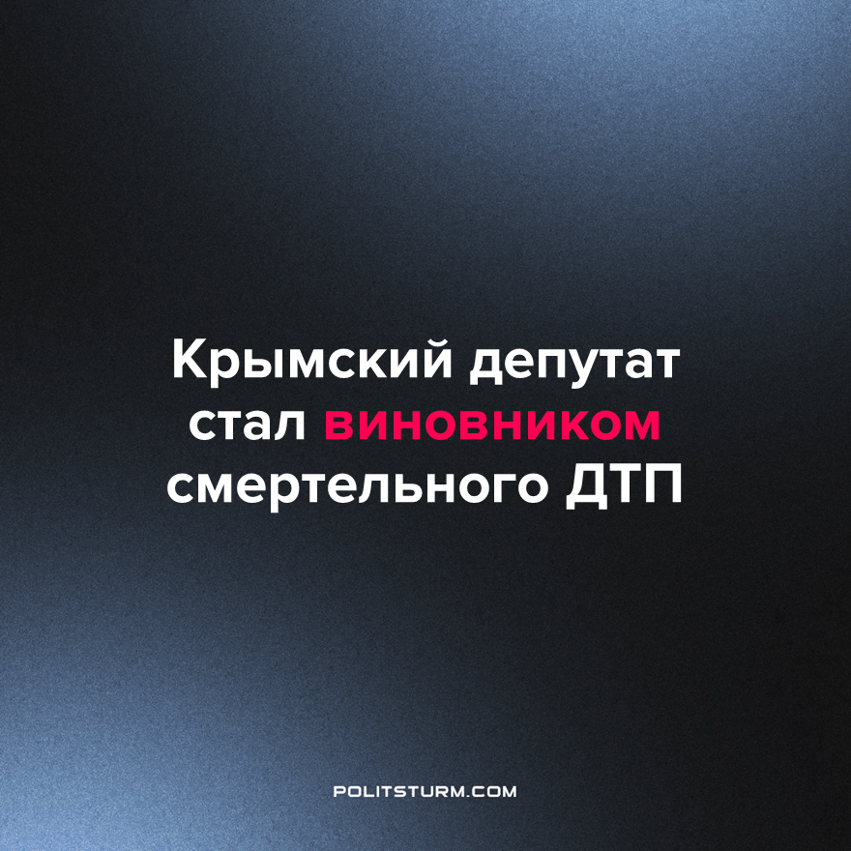

Оригинальная статья
2023-09-15
1 мин. на чтение

В Симферополе в ночь с 8 на 9 сентября на Киевской улице произошло ДТП.
По предварительным данным регионального Следственного комитета, автомобиль Volkswagen, двигаясь со стороны пл. Куйбышева в направлении ул. Беспалова, выехал на встречную полосу, где столкнулся с автомобилями Daewoo Nexia и Skoda Octavia.
Свидетели заявляют, что автомобилем Volkswagen управлял депутат Общественной палаты республики Олег Щербаков, от которого исходил сильный запах спиртного. В результате ДТП пострадало три человека. Один из них — Петр Лесик — получил травмы не совместимые с жизнью и скончался в реанимации.
Telegram-канал Общественной Палаты Республики Крым сообщает, что полномочия Олега Щербакова приостановлены из-за ДТП с его участием.
Депутат Олег Щербаков является представителем власти. Однако власть имеет классовый характер. На данный момент Республика Крым является частью буржуазной Российской Федерации. Таким образом Депутат Олег Щербаков представляет класс буржуазии и осуществляет его власть. Но форма несет в себе отражение сущности. Таким образом в поведении представителей власти содержится естество класса, который за ним стоит.
С другой стороны, исходя из судебной практики, в таких случаях виновник получает относительно мягкое наказание, отделываясь условным сроком, или выходит по УДО, или получает вовсе оправдательный приговор. Что в свою очередь показывает всё лицемерие буржуазных юриспруденции и права.
Хотя о каком равенстве перед законом можно говорить в классовом обществе с классовым неравенством, при господстве одного класса над другим, при угнетении эксплуататорами эксплуатируемых, при подавлении большинства меньшинством.
Источник: СевКор - «Депутат Общественной палаты Крыма стал участником смертельного ДТП» от 11 сентября 2023 г.

Оригинальная статья

